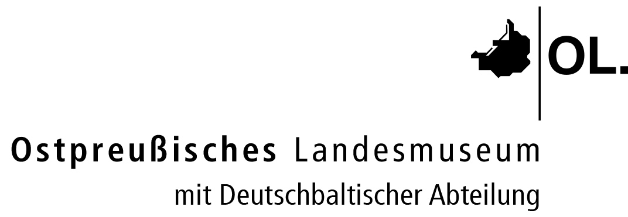

PRESSEMITTEILUNG

St. Petersburg – eine Stadt in Biographien

Studienreise nach St. Petersburg
vom 05.10.2020 bis 11.10.2020

Das Ostpreußische Landesmuseum lädt Sie herzlich ein zu einer Studienreise nach St. Petersburg, die den Lebenswegen einiger berühmter Petersburger des 18. bis 20. Jahrhunderts gewidmet ist. Wir begegnen Peter dem Großen, dem Gründer der Stadt an der Newa, und Katharina II., einer deutschen Prinzessin, die zur bedeutendsten Zarin Russlands wurde. Ihr kulturelles Erbe: die Ermitage und der Katharinenpalast in Zarskoje Selo mit dem prächtigen Bernsteinzimmer gehören bis heute zu den wichtigsten Sehenswürdigkeiten Russlands.

Wir wandeln auf den Spuren berühmter Deutschbalten, die in der Stadt gewirkt haben. Adam Johann von Krusenstern führte die erste russische Weltumsegelung im 19. Jahrhundert durch und wurde zum Ehrenmitglied der Akademie der Wissenschaften ernannt. Wir treffen seine in St. Petersburg lebenden Nachfahren, die uns ihre Familiengeschichte persönlich erzählen. Im Auftrag von Zarin Katharina hat Johann-Ernst von Münnich den ersten Katalog der Werke der Ermitage zusammengestellt. Dieser Katalog befindet sich im Archiv der Ermitage. Dank einer Sondergenehmigung werden wir das Archiv besichtigen und den Katalog in Augenschein nehmen können.

Aber auch ein schwieriges Kapitel der deutsch-russischen Geschichte wird unser Thema sein: die 900 Tage währende Blockade der Stadt durch die deutsche Wehrmacht, bei der über eine Million Menschen starben. Dmitri Schostakowitsch, der bedeutendste russische Komponist des 20. Jahrhunderts, hat unter dem Eindruck der Blockade seine große 7. Sinfonie geschrieben. Sie wurde am 9. August 1942 in der eingeschlossenen Stadt uraufgeführt.

Peter der Große, Katharina II., Adam Johann von Krusenstern, Dmitri Schostakowitsch, Johann-Ernst von Münnich, Fjodor Dostojewski und andere führen uns zu den Kunst- und Kulturschätzen von St. Petersburg. Anhand ihrer Biographien werden wir die wechselvolle Geschichte der Stadt kennenlernen. Herzlich willkommen!

Bei Fragen wenden Sie sich bitte an:
Agata Kern, Kulturreferentin für Ostpreußen und das Baltikum
am Ostpreußischen Landesmuseum
Heiligengeiststraße 38, 21335 Lüneburg
Tel.: 04131-7599515
E-Mail: a.kern@ol-lg.de

------------------------------
Ostpreußisches Landesmuseum mit Deutschbaltischer Abteilung
Heiligengeiststraße 38, 21335 Lüneburg
Tel. +49 (0)4131 759950, Fax +49 (0)4131 7599511
E-Mail: info@ol-lg.de, Internet: www.ostpreussisches-landesmuseum.de
Öffnungszeiten: Di – So 10.00 bis 18.00 Uhr, Eintritt: 7,00 €, ermäßigt 4,00 €,
ab 17 Uhr ermäßigter Eintritt
Kinder und Jugendliche bis 18 Jahre frei!
Führungen nach Vereinbarung, Preis: ab 50,00 € / Gruppe zzgl. 4,00 € pro Person
Folgen Sie uns auf Facebook: www.facebook.com/OstpreussischesLandesmuseum
Folgen Sie uns auf Instagram: www.instagram.com/ostpreussischeslandesmuseum
------------------------------
Das Ostpreußische Landesmuseum mit Deutschbaltischer Abteilung wird gefördert von der Beauftragten der Bundesregierung für Kultur und Medien aufgrund eines Beschlusses des Deutschen Bundestages und aus Mitteln des Landes Niedersachsen.

Lüneburg, den 9. Januar 2020

